I copolimeri di cicloolefine (COC) TOPAS® ottengono nuove certificazioni come materiale rivalorizzabile nel flusso di riciclo
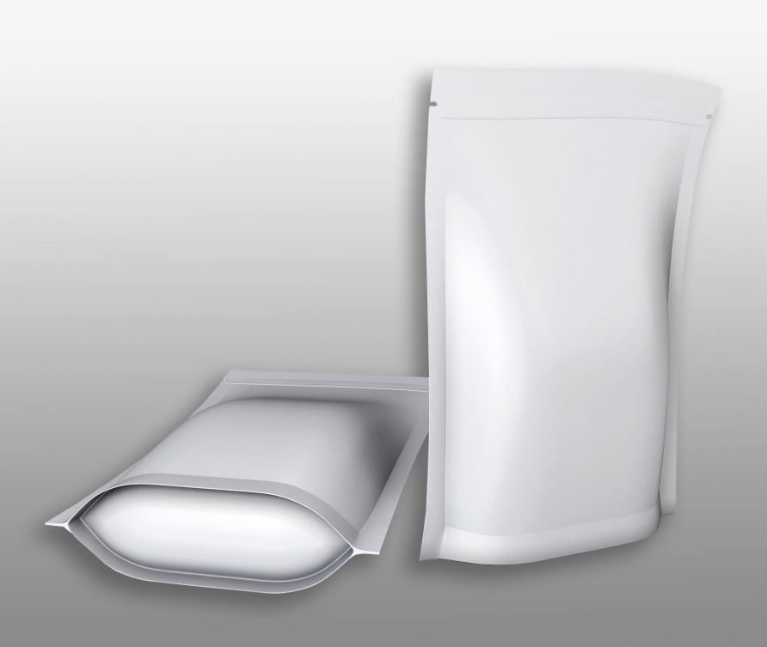 | I film multistrato per buste stand-up contenenti il 15,5% di copolimero di cicloolefine (COC) TOPAS® sono riciclabili nei flussi di rifiuti PE, dichiara APR.  © PantherMedia/3DMAVR
Raunheim/Germania, settembre 2021 – Parte integrante dei film multistrato flessibili utilizzati per le buste stand-up sono i copolimeri di cicloolefine (COC) TOPAS®, prodotti da TOPAS Advanced Polymers e compatibili con i flussi di riciclo dei film in polietilene (PE). È quanto dichiarato dall’associazione statunitense dei riciclatori di materie plastiche APR (Association of Plastic Recyclers) nel documento di approvazione Critical Guidance Recognition. Sono stati effettuati test su film per buste stand-up con contenuto del 15,5% di gradi TOPAS® 9506F-500, 8007F-600, 7010F-600 e 6013F-04, e tutti soddisfano o superano i requisiti imposti dal Critical Guidance Protocol di APR per i film in PE e gli imballaggi flessibili, Path 1 (FPE-CG-01).
Già nel 2020, APR aveva testato e approvato contenitori in PE-HD ad alta brillantezza il cui strato esterno conteneva il 20% di TOPAS® 8007F-600. I COC TOPAS® sono stati inoltre certificati come poliolefine rivalorizzabili nell’ambito dell‘iniziativa UE a sostegno dell’economia circolare per i percorsi di riciclo 1, 3 e 7.
TOPAS Advanced Polymers e la società madre Polyplastics collaborano con produttori di film e marchi leader a livello mondiale allo sviluppo di applicazioni di imballaggio riciclabili. In proposito, Dirk Heukelbach, responsabile dello sviluppo di mercato nell’area EMEA (Europa, Medio Oriente e Africa) di Topas Advanced Polymers, ha dichiarato: “I riconoscimenti ottenuti in Europa e negli Stati Uniti rappresentano un passo importante per i proprietari di marchi, produttori e trasformatori alla ricerca di soluzioni di imballaggio riciclabili. A tale scopo, i COC si presentano come un’opzione altamente efficiente che può essere utilizzata come componente strategico per soddisfare tutti gli odierni requisiti di sostenibilità”.
La Association of Plastic Recyclers (APR) è un organismo internazionale che rappresenta il settore del riciclo delle materie plastiche. Le aziende associate ad APR puntano a promuovere il riciclo della plastica. L’associazione comprende membri attivi nell’intero settore, ciascuno impegnato a plasmare il futuro con il proprio contributo. www.plasticsrecycling.org.
TOPAS Advanced Polymers è il produttore leader mondiale di COC (copolimero di cicloolefine), un materiale plastico trasparente e altamente igienico per applicazioni nei settori sanitario, ottico, imballaggi ed elettronico. Dalla somministrazione di insulina attraverso film idonei al contatto con gli alimenti ai componenti per tablet, computer e smartphone, i gradi COC TOPAS® rientrano tra le soluzioni ad alte prestazioni privilegiate. In questo contesto, la totale conformità dei COC TOPAS® con disposizioni di legge in vigore a livello mondiale agevola lo sviluppo di nuovi prodotti.
TOPAS Advanced Polymers è una divisione di Polyplastics Co., Ltd., leader mondiale nello sviluppo e produzione di tecnopolimeri termoplastici. L’ampio portafoglio prodotti comprende, oltre ai COC, anche POM, PPS, PBT e LCP. L’azienda detiene inoltre la maggiore quota di mercato a livello internazionale per POM, LCP e COC. Forte di un’esperienza accumulata in oltre mezzo secolo di attività, Polyplastics è a capo di una fitta rete globale di centri di ricerca e sviluppo, produzione e vendita, in grado di sviluppare soluzioni avanzate per un mercato globale in continua evoluzione.
TOPAS® è un marchio registrato di TOPAS Advanced Polymers GmbH utilizzato in Germania, Stati Uniti, e in altri paesi per la commercializzazione della famiglia di copolimeri di cicloolefine (COC) di sua produzione.
Contatto editoriale e documentazione:
Dr.-Ing. Jörg Wolters, Konsens PR GmbH & Co. KG,
Im Kühlen Grund 10, 64823 Groß-Umstadt, Germania – www.konsens.de
Tel.: +49 (0) 60 78 / 93 63 - 13, E-Mail: mail@konsens.de

